Муниципальное бюджетное образовательное учреждение средняя общеобразовательная школа № 15

РАССМОТРЕНО  Руководитель методического объединения  ______________________  Морозова Л.Н.  Протокол №5 от «23» марта 2026 г. |  | УТВЕРЖДЕНО  Председатель педагогического совета  ________________________  Сокиркина А.В.  Протокол № 5 от «23» марта 2026 г.

‌

КОНТРОЛЬНО-ИЗМЕРИТЕЛЬНЫЕ МАТЕРИАЛЫ

для промежуточной аттестации по литературе
для обучающихся 7 класса

Составитель__________Качаловская Я.В.

​‌Новочеркасск 2026

Инструкция по выполнению работы

На выполнение проверочной работы по литературе даётся 40 минут. Работа включает в себя 24 тестовых задания.
При выполнении работы не разрешается пользоваться учебником, рабочими тетрадями, иными справочными материалами.
Советуем выполнять задания в том порядке, в котором они даны. Для экономии времени пропускайте задание, которое не удаётся выполнить сразу, и переходите к следующему. Если после выполнения всей работы у Вас останется время, Вы сможете вернуться к пропущенным заданиям. Постарайтесь выполнить как можно больше заданий.
Желаем успеха!

Итоговая контрольная работа по литературе за курс 7 класса
Вариант I
1. Запишите фамилии писателей:
А) Михаил Юрьевич …
Б) Михаил Евграфович …
В) Николай Семёнович …
Г) Афанасий Афанасьевич …
Д) Александр Трифонович …
2. Определите автора и название произведения по предложенному отрывку:
А) «Так вот где таилась погибель моя!
Мне смертию кость угрожала!»
Из мёртвой главы гробовая змея
Шипя между тем выползала;
Как чёрная лента, вкруг ног обвилась,
И вскрикнул внезапно ужаленный князь».
Б) Полез сперва-наперво на дерево и нарвал генералам по десятку самых спелых яблоков, а себе взял одно, кислое. Потом покопался в земле – и добыл оттуда картофелю; потом взял два куска дерева, потёр их друг об дружку – и извлёк огонь. Потом из собственных волос сделал силок и поймал рябчика. Наконец, развёл огонь и напёк столько разной провизии, что генералам пришло даже на мысль: «Не дать ли и тунеядцу частичку?»
В) Что можно увидеть в Мещёрском крае? Цветущие или скошенные луга, сосновые боры, поёмные и лесные озёра, заросшие чёрной кугой, стога, пахнущие сухим и тёплым сеном. Сено в стогах держит тепло всю зиму. <…> Что можно услышать в Мещёрском крае, кроме гула сосновых лесов? Крики перепелов и ястребов, свист иволги, суетливый стук дятлов, вой волков, шорох дождей в рыжей хвое, вечерний плач гармоники в деревушке, а по ночам – разноголосое пение петухов да колотушку деревенского сторожа.
3. К каким произведениям эти иллюстрации?
А) 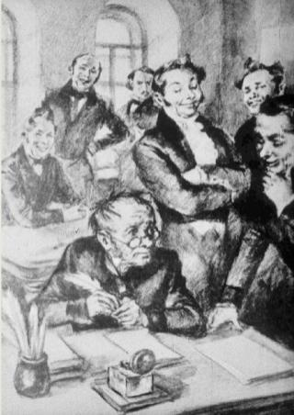 Б)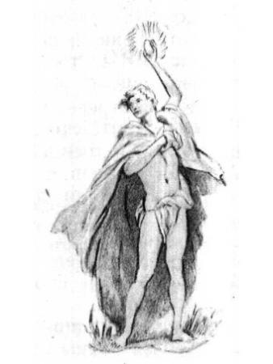 В) 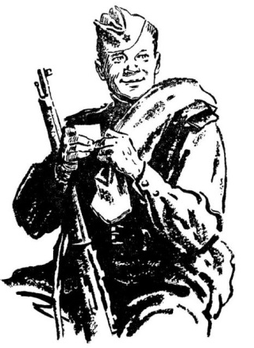

4. Былина – это жанр:
А) драмы;
Б) лирики;
В) эпоса.
5. Автор «Повести о Петре и Февронии Муромских»:
А) летописец Нестор;
Б) Ермолай (Еразм);
В) Владимир Мономах.
6. Поэтический жанр, стихотворение в торжественном, приподнятом тоне в честь какого-либо значительного события или лица:
А) ода;
Б) элегия;
В) басня.
7. Вид рифмы во фрагменте произведения М.В. Ломоносова:
Науки юношей питают,
Отраду старым подают,
В счастливой жизни украшают,
В несчастный случай берегут.
А) парная;
Б) перекрёстная;
В) опоясывающая (кольцевая).
8. Жанр пьесы Д.И. Фонвизина «Недоросль»:
А) комедия;
Б) трагедия;
В) драма.
9. А.С. Пушкин учился:
А) в Московской гимназии;
Б) в Царскосельском лицее;
В) в полтавском уездном училище.
10. Повествование в «Песне про… купца Калашникова» М.Ю. Лермонтова ведётся от лица:
А) автора;
Б) гусляров;
В) Алёны Дмитриевны.
11. Произведения, принадлежащие перу Н.В. Гоголя:
А) «Тарас Бульба», «Смерть чиновника», «Лошадиная фамилия»;
Б) «Вий», «Бирюк», «Мёртвые души»;
В) «Ночь перед Рождеством», «Нос», «Ревизор».
12. Основная тема рассказа И.С. Тургенева «Хорь и Калиныч»:
А) тема природы;
Б) тема детства;
В) тема народа.
13. Жанр произведения Н.А. Некрасова «Русские женщины»:
А) поэма;
Б) повесть;
В) стихотворение.
14. Какое историческое событие имеет отношение к сюжету произведения?
А) Отечественная война 1812 года;
Б) восстание декабристов 1825 года;
В) Первая мировая война.
15. Чрезмерное преувеличение, используемое в сатирических целях:
А) гипербола;
Б) гротеск;
В) аллегория.
16. Тема «Повести о том, как один мужик двух генералов прокормил»:
А) приключения бывших чиновников на необитаемом острове;
Б) критика пустых, никчёмных, не приспособленных к жизни генералов;
В) талант и трудолюбие мужика, способного выжить в любых условиях.
17. В финале рассказа «Дикий помещик»:
А) главный герой совсем одичал, скрылся в лесах и больше о нём никто ничего не слышал;
Б) главного героя поймали, привели в надлежащий порядок, и он продолжил жизнь в своём поместье;
В) главный герой взял себя в руки, пересмотрел свои взгляды на жизнь и устроил для своих крестьян лучшее житьё.
18. Авторское определение жанра Н.С. Лескова «Левша»:
А) сказ;
Б) сказка;
В) рассказ.
19. Кого из персонажей рассказа А.П. Чехова можно назвать хамелеоном?
А) полицейского надзирателя Очумелова;
Б) городового;
В) мастера Хрюкина.
20. За что извиняется Червяков перед Бризжаловым в рассказе А.П. Чехова «Смерть чиновника»?
А) за то, что ударил его;
Б) за то, что наступил ему на ногу;
В) за то, что чихнул на него.
21. Почему люди пошли за Данко?
А) они ему поверили;
Б) он был самый сильный из них;
В) у него был факел.
22. Куда спускалось солнце в стихотворении «Необычайное приключение…»?
А) за горизонт;
Б) за реку;
В) в дыру за деревней.
23. В строках стихотворения «Свинцовой свежести ковыль», «Не вольёт мне в грудь мою теплынь» Есенин использует:
А) метафору;
Б) эпитеты;
В) олицетворение.
24. Жанровое определение самого автора произведения «Василий Тёркин»:
А) повесть;
Б) поэма;
В) книга про бойца.

Итоговая контрольная работа по литературе за курс 7 класса
Вариант II
1. Запишите фамилии писателей:
А) Иван Сергеевич …
Б) Николай Алексеевич …
В) Лев Николаевич …
Г) Фёдор Иванович …
Д) Владимир Владимирович …
2. Определите автора и название произведения по предложенному отрывку:
А) Когда и в какое время он поступил в департамент и кто определил его, этого никто не мог припомнить. Сколько ни переменялось директоров и всяких начальников, его видели всё на одном и том же месте, в том же положении, в той же самой должности, тем же чиновником для письма, так что потом уверились, что он, видно, так и родился на свет уже совершенно готовым, в вицмундире и с лысиной на голове. <…> В департаменте не оказывалось ему никакого уважения. <…> Какой-нибудь помощник столоначальника прямо совал ему под нос бумаги <…> Он брал и тут же пристраивался писать её.
Б) – Помнится, друг мой, ты что-то скушать изволил?
– Да что! Солонины ломтика три, до подовых, не помню, пять, не помню, шесть <…> И теперь как шальной хожу. Ночь всю така дрянь в глаза лезла. То ты матушка, то батюшка.
В) «Ты да я,
нас, товарищ, двое!
Пойдём, поэт,
взорим,
вспоём
у мира в сером хламе.
Я буду солнце лить своё,
а ты – своё,
стихами».
3. К каким произведениям эти иллюстрации?
А) 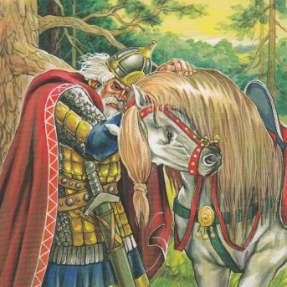 Б)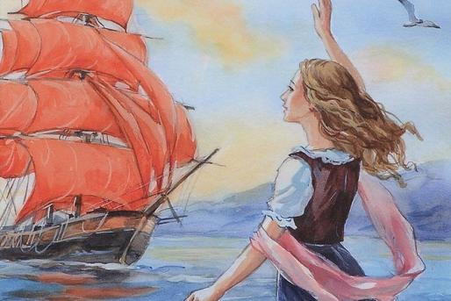 В)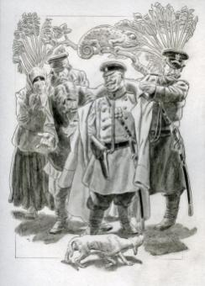

4. Особенность былины заключается в том, что:
А) в ней изображена в обобщённых образах историческая реальность;
Б) ей свойственная точная передача исторических фактов;
В) она рассказывает о мирном крестьянском труде.
5. Князь Пётр в «Повести о Петре и Февронии Муромских» победил злого змия при помощи:
А) лука и стрел;
Б) меча своего брата;
В) Агрикова меча.
6. Риторический вопрос – это:
А) восклицание лирического героя;
Б) вопрос, содержащий обращение к кому-либо, чему-либо;
В) вопрос, не требующий ответа.
7. В строках стихотворения Г.Р. Державина
«Восстал всевышний Бог да судит
Земных богов во сонме их…»
слово «сонм» означает:
А) собрание, сборище;
Б) дрёма, сладкая нега;
В) заблуждение.
8. За кого в начале пьесы «Недоросль» хотят выдать осиротевшую Софью?
А) за Митрофана;
Б) за Скотинина;
В) за Милона.
9. Стихотворение А.С. Пушкина «К Чаадаеву» относится:
А) к любовной лирике;
Б) к пейзажной лирике;
В) к вольнолюбивой лирике.
10. Словосочетания «сырая земля», «красное солнце», «добрый молодец» являются:
А) эпитетами;
Б) постоянными эпитетами;
В) метафорами.
11. Жанр произведения Н.В. Гоголя «Шинель»:
А) рассказ;
Б) новелла;
В) повесть.
12. Родовая усадьба Тургеневых находилась:
А) в Мелихове;
Б) в Спасском-Лутовинове;
В) в Ясной поляне.
13. Какое историческое событие имеет отношение к поэме А.Н. Некрасова «Русские женщины»?
А) Отечественная война 1812 года;
Б) восстание декабристов 1825 года;
В) Первая мировая война.
14. Главной героиней первой главы произведения «Русские женщины» является:
А) княгиня Трубецкая;
Б) княгиня Волконская;
В) княгиня Муравьёва.
15. Чрезмерное преувеличение, используемое в сатирических целях:
А) гипербола;
Б) гротеск;
В) аллегория.
16. Тема «Повести о том, как один мужик двух генералов прокормил»:
А) приключения бывших чиновников на необитаемом острове;
Б) критика пустых, никчёмных, не приспособленных к жизни генералов;
В) талант и трудолюбие мужика, способного выжить в любых условиях.
17. В финале рассказа «Дикий помещик»:
А) главный герой совсем одичал, скрылся в лесах и больше о нём никто ничего не слышал;
Б) главного героя поймали, привели в надлежащий порядок, и он продолжил жизнь в своём поместье;
В) главный герой взял себя в руки, пересмотрел свои взгляды на жизнь и устроил для своих крестьян лучшее житьё.
18. Кто из героев произведения Н.С. Лескова «Левша» «в своих русских людях был очень уверенный и иностранцам уступать не любил»?
А) казак Платов;
Б) государь;
В) левша.

19. Кого из персонажей рассказа А.П. Чехова можно назвать хамелеоном?
А) полицейского надзирателя Очумелова;
Б) городового;
В) мастера Хрюкина.
20. За что извиняется Червяков перед Бризжаловым в рассказе А.П. Чехова «Смерть чиновника»?
А) за то, что ударил его;
Б) за то, что наступил ему на ногу;
В) за то, что чихнул на него.
21. Как люди отнеслись к смерти Данко в легенде М.Горького?
А) жалели о его смерти;
Б) не заметили, что он умер;
В) были благодарны за спасение.
22. Зачем поэт позвал солнце в стихотворении «Необычайное приключение…»?
А) из-за скуки;
Б) попить чая;
В) отведать кваса.
23. Каким стихотворным размером написаны строки стихов С.А. Есенина «Гой ты, Русь моя родная»?
А) ямбом;
Б) хореем;
В) анапестом.
24. Образ Василия Тёркина:
А) уникальный;
Б) собирательный;
В) посредственный.

Итоговая контрольная работа по литературе за курс 7 класса
Вариант III
1. Запишите фамилии писателей:
А) Николай Васильевич …
Б) Иван Алексеевич …
В) Сергей Александрович …
Г) Александр Сергеевич …
Д) Михаил Михайлович …
2. Определите автора и название произведения по предложенному отрывку:
А) За этим первым звуком последовал другой, более твёрдый и протяжный, но всё ещё видимо дрожащий, как струна, когда, внезапно прозвенев под сильным пальцем, она колеблется последним, быстро замирающим колебаньем, за вторым – третий, и, понемногу разгорячаясь и расширяясь, полилась заунывная песня. «Не одна во поле дороженька пролегла», - пел он, и всем нам сладко становилось и жутко.
Б) Покоен, прочен и легок
На диво слаженный возок;
Сам граф-отец не раз, не два
Его попробовал сперва.
Шесть лошадей в него впрягли,
Фонарь внутри его зажгли.
Сам граф подушки поправлял,
Медвежью полость в ноги стлал,
В) – Этак, ваше величество, ничего и невозможно видеть, потому что наша работа против такого размера гораздо секретнее.
Государь вопросил:
– А как же надо?
– Надо, – говорит, – всего одну её ножку под мелкоскоп подвести и отдельно смотреть на всякую пяточку, которой она ступает.
3. К каким произведениям эти иллюстрации?
А) 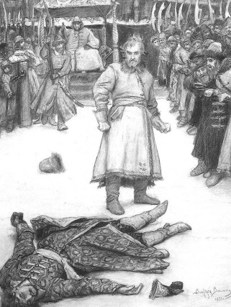 Б) 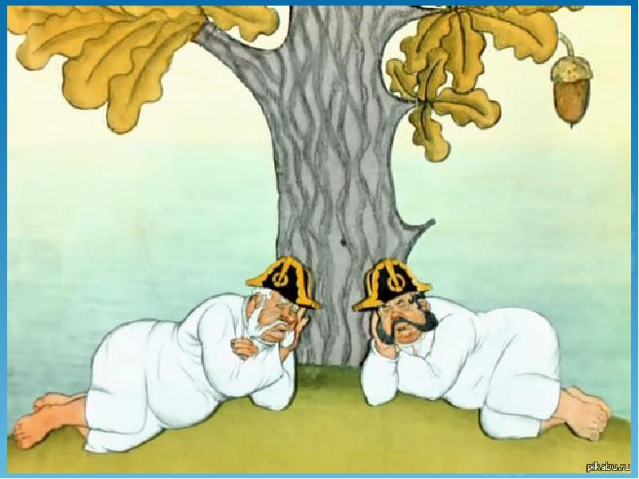 В) 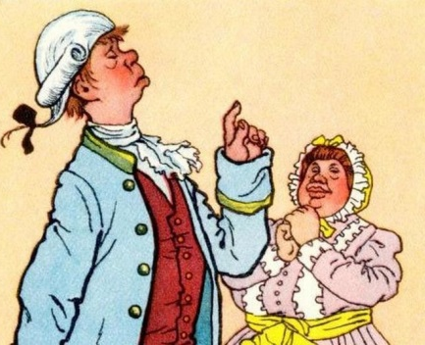

4. Словосочетания «чистое поле», «добрые кони», «красное солнце» содержат:
А) сравнение;
Б) эпитет;
В) постоянный эпитет.
5. Почему бояре не любили княгиню Февронию в «Повести о Петре и Февронии Муромских»?
А) она была злая;
Б) она была из крестьян, неродовитая;
В) она плохо относилась к людям.
6. Один из видов драмы, в котором характеры и события представлены в смешной, комической форме:
А) драма;
Б) трагедия;
В) комедия.
7. Ремарка – это:
А) один из видов комического;
Б) реплика героя пьесы;
В) пояснение автора в тексте пьесы.
8. Кем приходится Софья Стародуму в комедии «Недоросль»?
А) племянницей;
Б) дочерью;
В) сестрой.
9. Сюжет стихотворения А.С. Пушкина «Песнь о вещем Олеге» взят:
А) из древнерусской летописи;
Б) из древнерусской былины;
В) из германского эпоса.
10. В «Песне про… купца Калашникова» победу в кулачном бою одержал:
А) Кирибеевич, потому что он боролся за свою любовь;
Б) Калашников, потому что он отстоял честь своей семьи;
В) Калашников, потому что его семья обладала правом беспошлинной торговли.
11. Главная тема «Шинели»:
А) трагедия «маленького» человека;
Б) неудовлетворённость человека жизнью;
В) человек и общество.

12. Кто победил в пении в рассказе И.С. Тургенева «Певцы»?
А) Обалдуй;
Б) рядчик;
В) Яшка Турок.
13. Главной героиней первой главы произведения «Русские женщины» является:
А) княгиня Трубецкая;
Б) княгиня Волконская;
В) княгиня Муравьёва.
14. Как Н.А. Некрасов относится к своей героине?
А) осуждает её;
Б) жалеет её;
В) восхищается ей.
15. Тема «Повести о том, как один мужик двух генералов прокормил»:
А) приключения бывших чиновников на необитаемом острове;
Б) критика пустых, никчёмных, не приспособленных к жизни генералов;
В) талант и трудолюбие мужика, способного выжить в любых условиях.
16. В финале рассказа «Дикий помещик»:
А) главный герой совсем одичал, скрылся в лесах и больше о нём никто ничего не слышал;
Б) главного героя поймали, привели в надлежащий порядок, и он продолжил жизнь в своём поместье;
В) главный герой взял себя в руки, пересмотрел свои взгляды на жизнь и устроил для своих крестьян лучшее житьё.
17. Авторское определение жанра Н.С. Лескова «Левша»:
А) сказ;
Б) сказка;
В) рассказ.
18. Кто из героев произведения «в своих русских людях был очень уверенный и иностранцам уступать не любил»?
А) казак Платов;
Б) государь;
В) левша.
19. Кого из персонажей рассказа А.П. Чехова можно назвать хамелеоном?
А) полицейского надзирателя Очумелова;
Б) городового;
В) мастера Хрюкина.
20. За что извиняется Червяков перед Бризжаловым в рассказе А.П. Чехова «Смерть чиновника»?
А) за то, что ударил его;
Б) за то, что наступил ему на ногу;
В) за то, что чихнул на него.
21. К какому жанру можно отнести отрывок из «Старухи Изергиль» «Данко»?
А) рассказ;
Б) легенда;
В) баллада.
22. На что жаловался поэт солнцу в стихотворении «Необычайное приключение…»?
А) заела РОСТА;
Б) надоела поэзия;
В) устал от жары.
23. Основная тема стихотворения С.А. Есенина «Я покинул родимый дом»:
А) природа;
Б) малая родина;
В) Русь.
24. Откуда родом Василий Тёркин?
А) из Самары;
Б) из Сталинграда;
В) из Смоленска.

Итоговая контрольная работа по литературе за курс 7 класса
Вариант IV
1. Запишите фамилии писателей:
А) Иван Сергеевич …
Б) Николай Алексеевич …
В) Лев Николаевич …
Г) Фёдор Иванович …
Д) Владимир Владимирович …
2. Определите автора и название произведения по предложенному отрывку:
А) За этим первым звуком последовал другой, более твёрдый и протяжный, но всё ещё видимо дрожащий, как струна, когда, внезапно прозвенев под сильным пальцем, она колеблется последним, быстро замирающим колебаньем, за вторым – третий, и, понемногу разгорячаясь и расширяясь, полилась заунывная песня. «Не одна во поле дороженька пролегла», - пел он, и всем нам сладко становилось и жутко.
Б) Покоен, прочен и легок
На диво слаженный возок;
Сам граф-отец не раз, не два
Его попробовал сперва.
Шесть лошадей в него впрягли,
Фонарь внутри его зажгли.
Сам граф подушки поправлял,
Медвежью полость в ноги стлал,
В) – Этак, ваше величество, ничего и невозможно видеть, потому что наша работа против такого размера гораздо секретнее.
Государь вопросил:
– А как же надо?
– Надо, – говорит, – всего одну её ножку под мелкоскоп подвести и отдельно смотреть на всякую пяточку, которой она ступает.

3. К каким произведениям эти иллюстрации?
А) Б) В)
4. Былина – это жанр:
А) драмы;
Б) лирики;
В) эпоса.
5. Автор «Повести о Петре и Февронии Муромских»:
А) летописец Нестор;
Б) Ермолай (Еразм);
В) Владимир Мономах.
6. Риторический вопрос – это:
А) восклицание лирического героя;
Б) вопрос, содержащий обращение к кому-либо, чему-либо;
В) вопрос, не требующий ответа.
7. В строках стихотворения Г.Р. Державина
«Восстал всевышний Бог да судит
Земных богов во сонме их…»
слово «сонм» означает:
А) собрание, сборище;
Б) дрёма, сладкая нега;
В) заблуждение.
8. Кем приходится Софья Стародуму в комедии «Недоросль»?
А) племянницей;
Б) дочерью;
В) сестрой.
9. Сюжет стихотворения А.С. Пушкина «Песнь о вещем Олеге» взят:
А) из древнерусской летописи;
Б) из древнерусской былины;
В) из германского эпоса.
10. В «Песне про… купца Калашникова» победу в кулачном бою одержал:
А) Кирибеевич, потому что он боролся за свою любовь;
Б) Калашников, потому что он отстоял честь своей семьи;
В) Калашников, потому что его семья обладала правом беспошлинной торговли.
11. Жанр произведения Н.В. Гоголя «Шинель»:
А) рассказ;
Б) новелла;
В) повесть.
12. Основная тема рассказа И.С. Тургенева «Хорь и Калиныч»:
А) тема природы;
Б) тема детства;
В) тема народа.
13. Главной героиней первой главы произведения «Русские женщины» является:
А) княгиня Трубецкая;
Б) княгиня Волконская;
В) княгиня Муравьёва.
14. Как Н.А. Некрасов относится к своей героине?
А) осуждает её;
Б) жалеет её;
В) восхищается ей.
15. Чрезмерное преувеличение, используемое в сатирических целях:
А) гипербола;
Б) гротеск;
В) аллегория.
16. Тема «Повести о том, как один мужик двух генералов прокормил»:
А) приключения бывших чиновников на необитаемом острове;
Б) критика пустых, никчёмных, не приспособленных к жизни генералов;
В) талант и трудолюбие мужика, способного выжить в любых условиях.
17. В финале рассказа «Дикий помещик»:
А) главный герой совсем одичал, скрылся в лесах и больше о нём никто ничего не слышал;
Б) главного героя поймали, привели в надлежащий порядок, и он продолжил жизнь в своём поместье;
В) главный герой взял себя в руки, пересмотрел свои взгляды на жизнь и устроил для своих крестьян лучшее житьё.
18. Авторское определение жанра Н.С. Лескова «Левша»:
А) сказ;
Б) сказка;
В) рассказ.
19. Кого из персонажей рассказа А.П. Чехова можно назвать хамелеоном?
А) полицейского надзирателя Очумелова;
Б) городового;
В) мастера Хрюкина.
20. За что извиняется Червяков перед Бризжаловым в рассказе А.П. Чехова «Смерть чиновника»?
А) за то, что ударил его;
Б) за то, что наступил ему на ногу;
В) за то, что чихнул на него.
21. Почему люди пошли за Данко?
А) они ему поверили;
Б) он был самый сильный из них;
В) у него был факел.
22. На что жаловался поэт солнцу в стихотворении «Необычайное приключение…»?
А) заела РОСТА;
Б) надоела поэзия;
В) устал от жары.
23. В строках стихотворения «Свинцовой свежести ковыль», «Не вольёт мне в грудь мою теплынь» Есенин использует:
А) метафору;
Б) эпитеты;
В) олицетворение.
24. Жанровое определение самого автора произведения «Василий Тёркин»:
А) повесть;
Б) поэма;
В) книга про бойца.

